Nama : Faiz Nabilianto
NRP : 5003231143
Matkul : Aplikasi Dan Teknologi (11)

1. Lakukan studi literatur melalui media massa (offline maupun online) atau tautan lain untuk mendapatkan dua persoalan di Kabupaten Mojokerto.
=
(POKOK BAHASAN 3 - KELOMPOK)
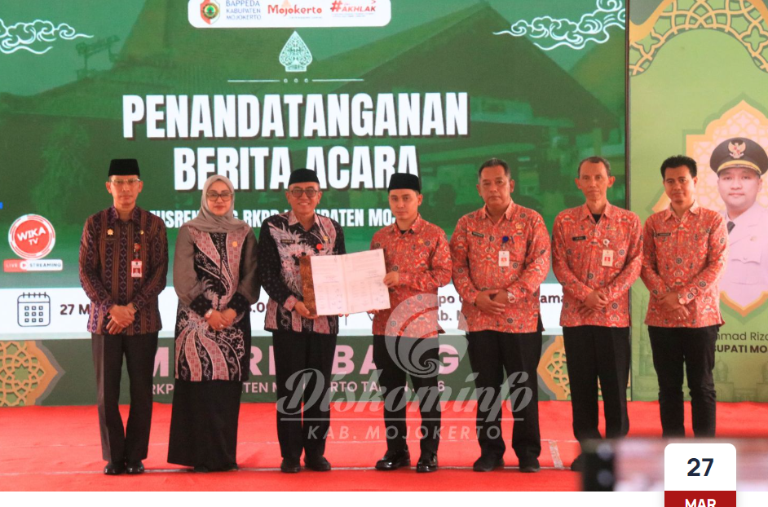
Rumusan: Rendahnya partisipasi aktif dan kehadiran warga kawasan industri Kabupaten Mojokerto dalam forum pertemuan warga (RT/RW/Musrenbang Desa).
Latar Belakang & Urgensi: Kabupaten Mojokerto merupakan daerah dengan pertumbuhan kawasan industri yang masif (seperti di Kecamatan Ngoro dan Jetis). Banyaknya warga yang berprofesi sebagai buruh pabrik dengan sistem kerja shift menyebabkan minimnya waktu luang. Hal ini berdampak langsung pada indikator 12, 13, dan 14, di mana frekuensi warga untuk berkumpul, mengikuti rapat, dan memberikan sumbangsih saran menjadi sangat rendah. Urgensi penyelesaiannya adalah jika partisipasi rendah, kebijakan dan pembangunan desa tidak akan tepat sasaran dan modal sosial (keguyuban) masyarakat akan terkikis.
Ref : Tingkatkan Partisipasi Masyarakat Dalam Rencana Pembangunan, Pemkab Mojokerto Gelar Musrenbang RKPD 2026

(POKOK BAHASAN 8 – Penghematan Air)
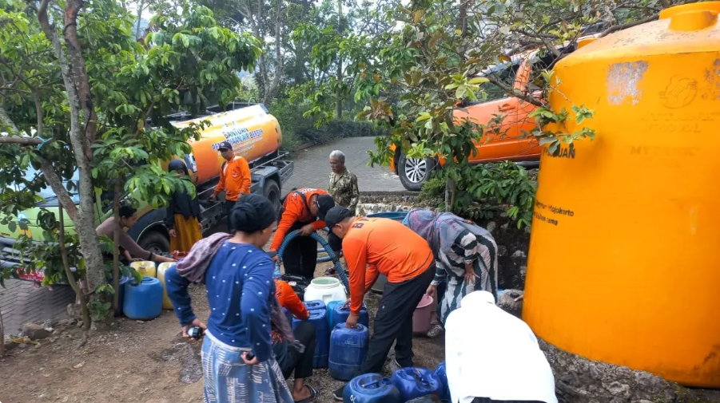
Rumusan: Ancaman krisis air bersih tahunan dan minimnya infrastruktur resapan air di wilayah dataran tinggi Kabupaten Mojokerto.
Latar Belakang & Urgensi: Berdasarkan data pemantauan BPBD Kabupaten Mojokerto, beberapa desa rawan kekeringan seperti Desa Kunjorowesi dan Manduro Manggung Gajah di Kec. Ngoro, serta Desa Duyung di Kec. Trawas kerap mengalami penurunan debit sumber air saat memasuki musim kemarau. Warga harus bergiliran untuk mendapatkan air. Hal ini berkaitan erat dengan minimnya kebiasaan warga menampung air (Indikator 31) dan kurangnya area resapan air di tingkat rumah tangga (Indikator 33). Urgensi dari masalah ini adalah air bersih merupakan kebutuhan dasar; tanpa sistem konservasi yang baik, ancaman kekeringan akan semakin parah akibat perubahan iklim.
Ref : Tiga Desa di Kabupaten Mojokerto Terpetakan Rawan Kekeringan
2. Rumuskan struktur persoalan tersebut dengan pendekatan berfikir sistemik, termasuk usulan penyelesaian berupa program-program dan milestone rencana kapan tercapai serta kendala jika Solusi tersebut diimplementasikan.
=
Analisis Persoalan 1 (Kelompok)
- Penyebab: Kesibukan kerja shift, metode rapat konvensional yang mengharuskan hadir fisik, serta rasa apatis bahwa pendapat warga tidak diakomodir.
- Usulan Program: "E-Rembug Warga Mojokerto"
Yaitu Digitalisasi forum warga melalui platform/grup komunikasi desa terpadu yang memungkinkan musyawarah asinkron (tidak harus hadir di waktu bersamaan).
- Alternatif Keilmuan (Statistika): Membuat Dasbor Aspirasi Data-Driven. Menggunakan analisis sentimen teks sederhana dari masukan E-Rembug atau survei kuantitatif berkala untuk menangkap keluhan utama warga secara statistik, sehingga kepala desa bisa memprioritaskan kebijakan tanpa harus menunggu polling rapat fisik.
- Milestone:
- Bulan 1-2: Sosialisasi penggunaan platform digital kepada perwakilan tiap RT.
- Bulan 3-5: Uji coba forum pengambilan keputusan skala RT/RW secara hybrid (fisik dan digital).
- Bulan 6: Evaluasi metrik partisipasi (jumlah usulan yang masuk via digital vs konvensional).
- Kendala: Literasi digital kelompok lansia yang rendah dan kendala jaringan/perangkat keras di masyarakat.

Analisis Persoalan 2 (Penghematan Air)
- Penyebab: Curah hujan yang tidak tertampung dengan baik, kondisi geologis tanah kapur/pegunungan, dan kurangnya kesadaran menabung air saat musim penghujan.
- Usulan Program: "Gerakan Desa Menabung Air (Gema Air)"
Pembangunan sumur resapan biopori secara masif di tiap rumah dan pengadaan instalasi pemanen air hujan (*rainwater harvesting*) komunal untuk kebutuhan sanitasi/mencuci (sesuai Indikator 31).
- Alternatif Keilmuan (Statistika): Pemodelan Forecasting Kekeringan dan Optimalisasi Dropping Air. Menggunakan metode Time Series Regression atau fungsi transfer untuk memprediksi debit mata air dan curah hujan bulanan di Ngoro/Trawas. Data ini digunakan untuk memberikan early warning kepada BPBD terkait jadwal dropping air yang efisien.
- Milestone:
- Tahun 1: Pemetaan geospasial debit air dan pemasangan alat takar curah hujan sederhana oleh desa.
- Tahun 2: Pembangunan sumur resapan/biopori subsidi desa pada minimal 50% rumah tangga.
- Tahun 3: Integrasi rainwater harvesting sehingga desa memiliki cadangan air selama 2 bulan pertama kemarau.
- Kendala: Biaya material instalasi tandon resapan dan sulitnya mengubah mindset masyarakat agar konsisten memanfaatkan air bekas/hujan.
3. Jelaskan SDGs mana yang selaras dengan penyelesaian permasalahan tersebut [meliputi goal, target dan indikator]
=
PERSOALAN 1 :
- SDG Goal 16: Peace, Justice, and Strong Institutions (Perdamaian, Keadilan, dan Kelembagaan yang Tangguh).
- Target: Memastikan pengambilan keputusan yang responsif, inklusif, partisipatif dan representatif di setiap tingkatan.
- Indikator (Global): Proporsi populasi yang percaya bahwa pengambilan keputusan bersifat inklusif dan responsif.
PERSOALAN 2 :
- SDG Goal 6: Clean Water and Sanitation (Air Bersih dan Sanitasi Layak).
- Target : Secepatnya (2-4 tahun) secara substansial meningkatkan efisiensi penggunaan air di semua sektor dan memastikan pasokan air bersih yang berkelanjutan untuk mengatasi kelangkaan air.
- Indikator (Global): Perubahan efisiensi penggunaan air dari waktu ke waktu (relevan dengan kebiasaan penghematan air). Serta Proporsi wilayah administrasi lokal yang memiliki kebijakan penguatan partisipasi masyarakat dalam pengelolaan air (relevan dengan gotong royong pembuatan area resapan).

